МИНИСТЕРСТВО ТРАНСПОРТА РОССИЙСКОЙ ФЕДЕРАЦИИ

ТРАНСПОРТ РОССИИ

информационно-статистический бюллетень

январь-сентябрь 2015 года

МОСКВА 2015 г.

Содержание

I. Основные макроэкономические показатели социально- экономического развития России за январь-сентябрь 2015 года 3
II. Основные показатели реализации Транспортной стратегии Российской Федерации на период до 2030 года 3
1. Услуги транспорта 3
1.1. Перевозки пассажиров транспортом общего пользования 3
1.2. Пассажирооборот транспорта общего пользования 3
1.3. Перевозки грузов по видам транспорта 3
1.3.1. Отправление грузов водным транспортом общего пользования в районы Крайнего Севера и приравненные к ним местности 3
1.3.2. Объем перевозок грузов железнодорожным транспортом по видам грузов 3
1.3.3. Перевезено грузов грузовыми автомобилями крупных и средних предприятий (с досчетом) в январе-сентябре 2015 года по федеральным округам 3
1.3.4. Перевозки грузов крупных и средних организаций автомобильного транспорта в январе-сентябре 2015 года по федеральным округам 3
1.4. Объем перевалки грузов в морских портах Российской Федерации 3
1.5. Грузооборот по видам транспорта 3
1.5.1. Грузооборот грузовых автомобилей крупных и средних предприятий (с досчетом) в январе-сентябре 2015 года по федеральным округам 3
1.5.2. Грузооборот крупных и средних организаций автомобильного транспорта в январе-сентябре 2015 года по федеральным округам 3
1.6. Объем внешней торговли транспортными услугами (по методологии платежного баланса) в отраслях транспортного комплекса за I полугодие 2015 года 3
2. Индексы цен и транспортных тарифов 3
2.1. Индексы цен в отдельных секторах экономики 3
2.2. Индексы тарифов на грузовые перевозки за сентябрь 2015 года 3
2.3. Индексы тарифов на грузовые перевозки (без трубопроводного транспорта) в разрезе федеральных округов за сентябрь 2015 года 3
2.4. Индексы тарифов на услуги пассажирского транспорта в сентябре 2015 года 3
3. Аварийность на транспорте 3
4. Регистрация железнодорожного подвижного состава 3
5. Инвестиции в транспортном комплексе 3
5.1. Объем затрат на реализацию федеральной целевой программы «Развитие транспортной системы России (2010-2020 годы)» 3
5.2. Объем затрат на реализацию федеральной целевой программы «Модернизация Единой системы организации воздушного движения Российской Федерации (2009-2020 годы)» в части мероприятий Росавиации 3
6. Бюджетное финансирование 3
6.1. Объем бюджетного финансирования в сфере транспорта в 2013 -2015 годах 3
6.2. Исполнение федерального бюджета в сфере транспорта в 2015 году 3
7. Финансы транспорта 3
7.1. Прибыль (убыток) до налогообложения крупных и средних организаций транспорта по видам экономической деятельности (по состоянию на 1 сентября 2015 года) 3
7.2. Прибыль, убыток крупных и средних организаций по видам экономической деятельности (по состоянию на 1 сентября 2015 года) 3
8. Труд на транспорте 3
8.1. Среднесписочная численность работников крупных и средних организаций транспортного комплекса (без внешних совместителей) за январь-сентябрь 2014 и 2015 годов 3
8.1.1. Среднесписочная численность работников по крупным и средним организациям транспорта (без внешних совместителей) за январь-сентябрь 2015 года по федеральным округам 3
8.2. Среднемесячная начисленная заработная плата (без выплат социального характера) по видам экономической деятельности за январь-сентябрь 2014 и 2015 годов 3
8.2.1. Среднемесячная начисленная заработная плата (без выплат социального характера) по видам экономической деятельности за январь-сентябрь 2015 года по федеральным округам 3
9. Решение межведомственных задач транспортного комплекса 3
9.1. Производство отдельных видов транспортных средств и оборудования в январе-сентябре 2015 года 3

I. Основные макроэкономические показатели социально- экономического развития России за январь-сентябрь 2015 года

 | сентябрь  2015 года | сентябрь  2015 года  к сентябрю 2014 года, в % | Январь-сентябрь 2015 года  в % к  январю-сентябрю 2014 года
Валовой внутренний продукт, млрд. рублей | 34056,1¹⁾ | 96,5²⁾
Индекс выпуска товаров и услуг по базовым видам экономической деятельности³⁾ |  | 95,7 | 95,4
Индекс промышленного производства ^{4), 5)} |  | 96,3 | 96,8
Продукция сельского хозяйства, млрд.рублей | 1061,2 | 104,0 | 102,4
Грузооборот транспорта⁷⁾, млрд. т-км | 421,5 | 100,8 | 98,9
Оборот розничной торговли, млрд. рублей | 2335,9 | 89,6 | 91,5
Инвестиции в основной капитал⁸⁾, млрд. рублей | 1272,7 | 94,4 | 94,2
Индекс потребительских цен |  | 115,7 | 115,9
Индекс цен производителей промышленных товаров⁴⁾ |  | 112,7 | 112,3
Реальные располагаемые денежные доходы⁹⁾ |  | 95,7⁶⁾ | 96,7⁶⁾
Среднемесячная начисленная заработная плата одного работника,⁸⁾ рублей | 33140 | 104,5⁶⁾ | 105,5⁶⁾

- Данные за I полугодие 2015 г. (первая оценка).
- I полугодие 2015 г. в % к I полугодию 2014 года.
- Исчисляется на основе данных об изменении физического объема производства продукции сельского хозяйства, добычи полезных ископаемых, обрабатывающих производств, производства и распределения электроэнергии, газа и воды, строительства, транспорта, розничной и оптовой торговли.
- По видам деятельности «Добыча полезных ископаемых», «Обрабатывающие производства», «Производство и распределение электроэнергии, газа и воды».
- С учетом поправки на неформальную деятельность.
- В целях обеспечения статистической сопоставимости данных относительные показатели по Российской Федерации рассчитаны без учета сведений по Республике Крым и г. Севастополю.
- Без промышленного железнодорожного транспорта.
- Данные за периоды 2015г. – оценка.
- Предварительные данные.

Индексы основных показателей производства товаров и услуг
в январе-сентябре 2015 и в январе-сентябре 2014 годов,
в % к аналогичному периоду предыдущего года
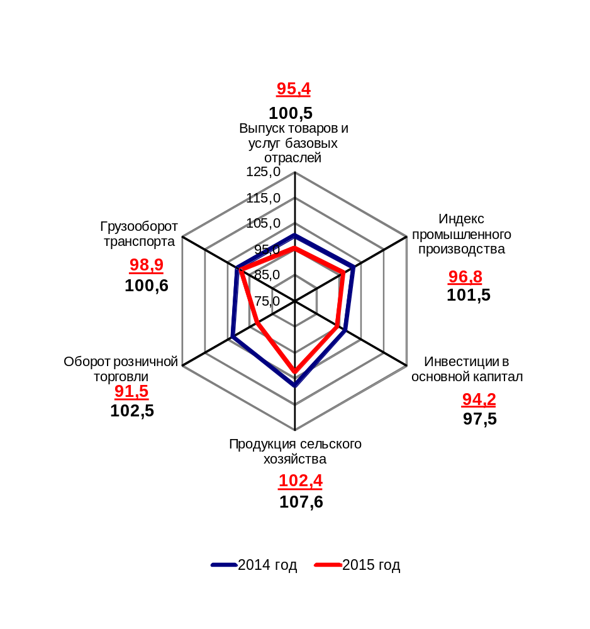

II. Основные показатели реализации Транспортной стратегии
Российской Федерации на период до 2030 года

1. Услуги транспорта

1.1. Перевозки пассажиров транспортом общего пользования
(миллионов человек)
 | Январь-  сентябрь  2014 г. | Январь-  сентябрь  2015 г. | Январь-сентябрь 2015 г. в % к январю-сентябрю 2014 г.
Транспорт отраслей  Минтранса России | 14141,1 | 13885,5 | 98,2
в том числе:
трамвайный | 1136,9 | 1088,5 | 95,7
троллейбусный | 1207,8 | 1198,6 | 99,2
метрополитенный | 2502,4 | 2436,6 | 97,4
автомобильный  (автобусный) | 8399,3 | 8301,7 | 98,8
внутренний водный | 11,066 | 11,758 | 106,2
воздушный | 72,92 | 73,59 | 100,9
железнодорожный | 810,7 | 774,8 | 95,6

1.2. Пассажирооборот транспорта общего пользования
(миллиардов пассажиро-километров)
 | Январь-  сентябрь  2014 г. | Январь-  сентябрь  2015 г. | Январь-сентябрь 2015 г. в % к январю-сентябрю 2014 г.
Транспорт отраслей  Минтранса России | 421,0 | 404,6 | 96,1
в том числе:
трамвайный | 3,68 | 3,54 | 96,2
троллейбусный | 3,94 | 4,53 | 115,0
метрополитенный | 33,05 | 32,55 | 98,5
автомобильный (автобусный) | 90,22 | 87,63 | 97,1
внутренний водный | 0,507 | 0,476 | 93,8
воздушный | 187,7 | 181,4 | 96,6
железнодорожный | 101,9 | 94,5 | 92,7
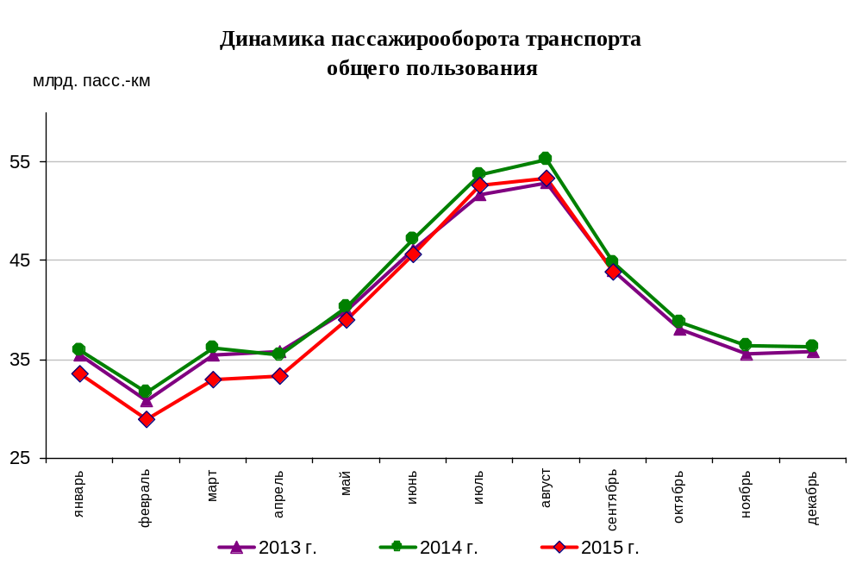Динамика пассажирооборота по видам транспорта
в январе-сентябре 2015 и в январе-сентябре 2014 годов,
в % к аналогичному периоду предыдущего года
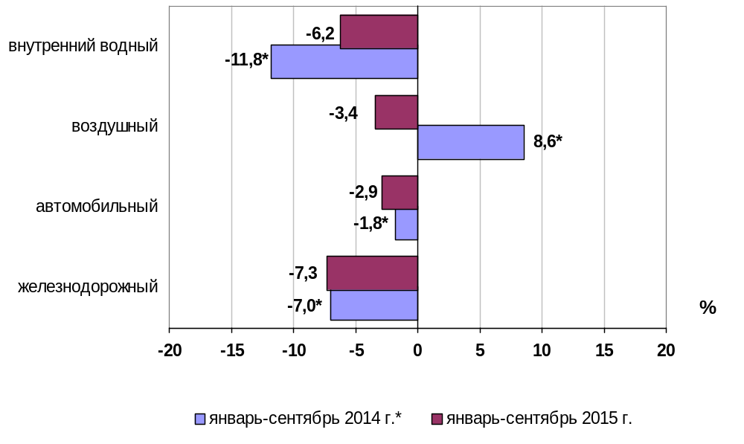

*- Без Крымского федерального округа

1.3. Перевозки грузов по видам транспорта
(миллионов тонн)
 | Январь-  сентябрь  2014 г. | Январь-  сентябрь  2015 г. | Январь-сентябрь  2015 г. в % к январю-сентябрю  2014 г.
Транспорт всех отраслей экономики | 8152,7 | 7739,5 | 94,9
в том числе:
Транспорт отраслей  Минтранса России | 7355,8 | 6962,9 | 94,7
железнодорожный  общего пользования | 915,8 | 902,6 | 98,6
промышленный железнодорожный | 2336,5¹ | 2303,8¹ | 98,6
автомобильный | 3994,2 | 3647,7 | 91,3
морской | 11,634 | 12,326 | 105,9
внутренний водный | 96,93 | 95,72 | 98,8
воздушный | 0,743 | 0,777 | 104,6
Транспорт других министерств и ведомств
трубопроводный | 796,9 | 776,6 | 97,5

Коммерческие перевозки грузов по видам транспорта
(миллионов тонн)
 | Январь-  сентябрь  2014 г. | Январь-  сентябрь  2015 г. | Январь-сентябрь  2015 г. в % к январю-сентябрю  2014 г.
Транспорт отраслей  Минтранса России | 2728,0 | 2618,5 | 96,0
железнодорожный  общего пользования | 915,8 | 902,6 | 98,6
промышленный железнодорожный | 514,6¹ | 507,4¹ | 98,6
автомобильный | 1188,3 | 1099,7 | 92,5
морской | 11,634 | 12,326 | 105,9
внутренний водный | 96,93 | 95,72 | 98,8
воздушный | 0,743 | 0,777 | 104,6

______________________

¹ Оценка
Объем коммерческих перевозок грузов по видам транспорта
в январе-сентябре 2015 и в январе-сентябре 2014 годов,
в % к аналогичному периоду предыдущего года
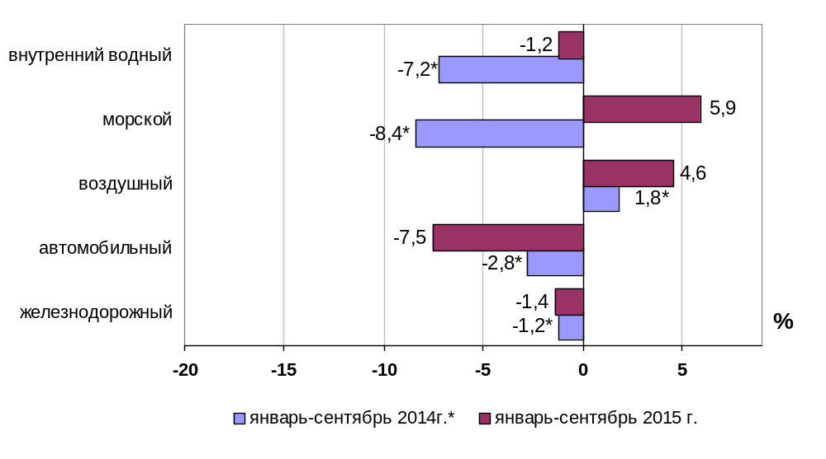

* - Без Крымского федерального округа

1.3.1. Отправление грузов водным транспортом общего пользования в
районы Крайнего Севера и приравненные к ним местности
тысяч тонн
 | Январь-сентябрь  2015 года,  тыс. тонн | Январь-сентябрь  2015 года в % к январю-сентябрю  2014 года
Отправлено грузов водным транспортом | 18 237,9 | 97,7
в том числе:  морским | 2 387,2 | 92,6
внутренним водным | 15 850,7 | 98,5
из них:  сухогрузов | 14 528,5 | 99,3
морским | 1 908,6 | 97,6
внутренним водным | 12 619,9 | 99,6
наливных грузов | 2 096,5 | 87,2
морским | 478,6 | 77,1
внутренним водным | 1 617,9 | 90,7
лесных грузов в плотах  внутренним водным | 1 612,9 | 98,8

1.3.2. Объем перевозок грузов железнодорожным транспортом
по видам грузов
млн. тонн
 | Январь-  сентябрь  2014 г. | Январь-  сентябрь  2015 г. | Январь-сентябрь  2015 г.  в %  к январю-сентябрю 2014 г.
Отправлено грузов - всего  из них: | 915,8 | 902,6 | 98,6
каменный уголь | 229,5 | 234,2 | 102,0
кокс | 8,67 | 8,40 | 96,9
нефть и нефтепродукты | 190,6 | 188,8 | 99,0
руда железная и марганцевая | 80,9 | 81,4 | 100,6
руды цветных металлов | 14,70 | 15,40 | 104,8
черные металлы | 53,3 | 53,9 | 101,1
лом черных металлов | 12,17 | 11,40 | 93,7
химические и минеральные удобрения | 37,1 | 38,1 | 102,6
строительные грузы | 109,6 | 97,0 | 88,5
цемент | 25,8 | 22,6 | 87,6
лесные грузы | 29,3 | 29,9 | 102,0
зерно и продукты перемола | 11,78 | 12,50 | 106,1
комбикорма | 0,857 | 0,640 | 74,7
импортные грузы | 7,04 | 6,64 | 94,3

Динамика перевозок отдельных видов грузов железнодорожным транспортом
в январе – сентябре 2014 и 2015 годов
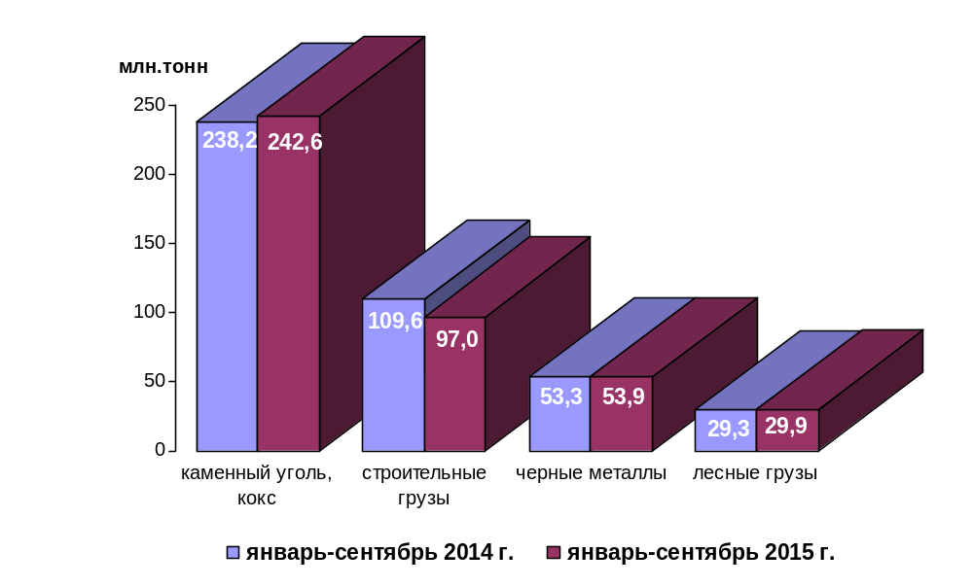

1.3.3. Перевезено грузов грузовыми автомобилями крупных и средних предприятий (с досчетом)¹⁾ в январе-сентябре 2015 года по федеральным округам

 | тыс. тонн | в % к январю-сентябрю 2014 года²⁾
Российская Федерация | 1 016 436,8 | 94,1
Центральный федеральный округ | 200 022,9 | 97,3
Северо-Западный федеральный округ | 92 706,5 | 95,1
Южный федеральный округ | 91 353,5 | 90,0
Северо-Кавказский федеральный округ | 26 870,1 | 90,5
Приволжский федеральный округ | 177 660,6 | 92,4
Уральский федеральный округ | 157 705,7 | 97,6
Сибирский федеральный округ | 187 688,9 | 89,8
Дальневосточный федеральный округ | 80 514,9 | 97,2
Крымский федеральный округ | 1 913,7 | 269,5

¹⁾ Всех видов деятельности.
²⁾ По сопоставимому кругу организаций.

1.3.4. Перевозки грузов крупных и средних организаций автомобильного транспорта в январе-сентябре 2015 года по федеральным округам

 | тыс. тонн | в % к январю-сентябрю 2014 года¹⁾
Российская Федерация | 151 487,9 | 86,6
Центральный федеральный округ | 22 885,4 | 85,9
Северо-Западный федеральный округ | 9 861,8 | 84,0
Южный федеральный округ | 18 149,9 | 83,2
Северо-Кавказский федеральный округ | 153,3 | 73,8
Приволжский федеральный округ | 32 950,6 | 86,2
Уральский федеральный округ | 20 789,2 | 93,7
Сибирский федеральный округ | 44 266,0 | 84,9
Дальневосточный федеральный округ | 2 378,1 | 122,7
Крымский федеральный округ | 53,6 | 47,4

¹⁾ По сопоставимому кругу организаций.

1.4. Объем перевалки грузов в морских портах Российской Федерации
миллионов тонн
 | Январь-  сентябрь  2014 г. | Январь-  сентябрь  2015 г. | Январь-сентябрь 2015 г. в %  к январю-сентябрю 2014 г.
Всего грузов | 481,4 | 495,8 | 103,0
в том числе:
сухогрузы | 220,3 | 223,5 | 101,5
из них грузы в контейнерах | 35,2 | 30,0 | 85,1
наливные | 261,1 | 272,3 | 104,3

Объем перевалки грузов в морских портах

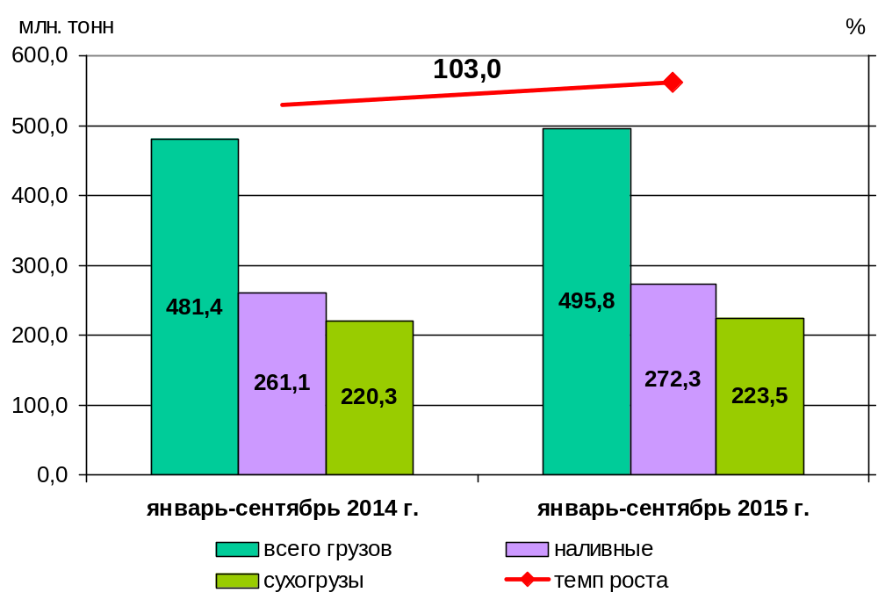

1.5. Грузооборот по видам транспорта
(миллиардов тонно-километров)
 | Январь-  сентябрь  2014 г. | Январь-  сентябрь  2015 г. | Январь-сентябрь 2015 г. в % к январю-сентябрю 2014 г.
Транспорт всех отраслей экономики | 3790,1 | 3748,5 | 98,9
в том числе:
Транспорт отраслей  Минтранса России | 1998,7 | 1979,6 | 99,0
железнодорожный  общего пользования | 1709,0 | 1706,6 | 99,9
промышленный железнодорожный | 22,67¹ | 22,65¹ | 99,9
автомобильный | 179,19 | 168,18 | 93,9
морской | 24,10 | 27,76 | 115,2
внутренний водный | 60,062 | 50,361 | 83,8
воздушный | 3,688 | 4,004 | 108,6
Транспорт других министерств и ведомств
трубопроводный | 1791,4 | 1768,9 | 98,7

Коммерческий грузооборот по видам транспорта
(миллиардов тонно-километров)
 | Январь-  сентябрь  2014 г. | Январь-  сентябрь  2015 г. | Январь-сентябрь 2015 г. в % к январю-сентябрю 2014 г.
Транспорт отраслей  Минтранса России | 1892,5 | 1882,0 | 99,4
железнодорожный  общего пользования | 1709,0 | 1706,6 | 99,9
промышленный железнодорожный | 6,86¹ | 6,85¹ | 99,9
автомобильный | 88,74 | 86,43 | 97,4
морской | 24,10 | 27,76 | 115,2
внутренний водный | 60,062 | 50,361 | 83,8
воздушный | 3,688 | 4,004 | 108,6

______________________

Оценка

Динамика коммерческого грузооборота транспорта
(без трубопроводного и железнодорожного транспорта необщего пользования)
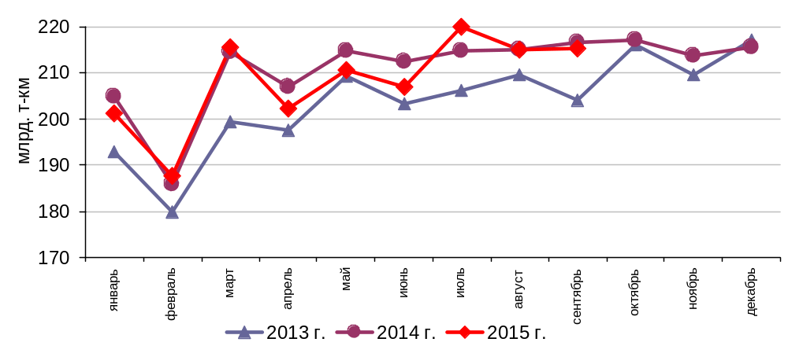 Динамика коммерческого грузооборота по видам транспорта
в январе-сентябре 2015 года и в январе-сентябре 2014 года,
в % к аналогичному периоду предыдущего года

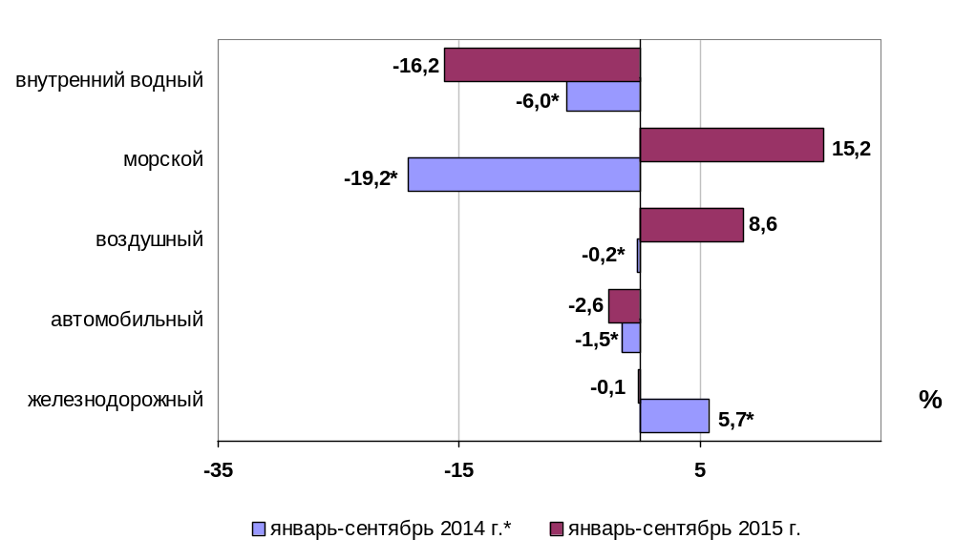

* - Без Крымского федерального округа

1.5.1. Грузооборот грузовых автомобилей крупных и средних предприятий
(с досчетом)¹⁾ в январе-сентябре 2015 года по федеральным округам

 | млн. тонно-км | в % к  январю-сентябрю 2014 года²⁾
Российская Федерация | 61 164,1 | 99,5
Центральный федеральный округ | 17 602,7 | 102,2
Северо-Западный федеральный округ | 6 599,1 | 97,1
Южный федеральный округ | 6 256,1 | 93,0
Северо-Кавказский федеральный округ | 1 599,4 | 103,9
Приволжский федеральный округ | 12 170,2 | 96,0
Уральский федеральный округ | 8 565,6 | 108,1
Сибирский федеральный округ | 6 155,1 | 93,9
Дальневосточный федеральный округ | 2 112,5 | 106,7
Крымский федеральный округ | 103,4 | 251,3

¹⁾ Всех видов деятельности.
²⁾ По сопоставимому кругу организаций.

1.5.2. Грузооборот крупных и средних организаций автомобильного транспорта в январе-сентябре 2015 года по федеральным округам

 | млн. тонно-км | в % к  январю-сентябрю 2014 года¹⁾
Российская Федерация | 25 800,8 | 99,7
Центральный федеральный округ | 8 736,6 | 104,2
Северо-Западный федеральный округ | 3 327,8 | 93,3
Южный федеральный округ | 2 756,4 | 89,7
Северо-Кавказский федеральный округ | 168,2 | 90,1
Приволжский федеральный округ | 5 064,9 | 97,1
Уральский федеральный округ | 3 780,4 | 111,6
Сибирский федеральный округ | 1 799,7 | 94,7
Дальневосточный федеральный округ | 162,4 | 101,1
Крымский федеральный округ | 4,4 | 61,8

¹⁾ По сопоставимому кругу организаций.

1.6. Объем внешней торговли транспортными услугами (по методологии платежного баланса) в отраслях транспортного комплекса за I полугодие 2015 года
млн. долл. США
№ п/п | Виды транспорта | внешнеторговый оборот |  |  | в том числе |  |  |  |  |  |  | сальдо
№ п/п | Виды транспорта |  |  |  | экспорт |  |  | импорт
№ п/п | Виды транспорта | I полуго-дие 2014 года | I полуго-дие  2015 года | I полуго-дие  2015 года  в % к I полуго-дию 2014 года | I  полуго-дие 2014 года | I  полуго-дие  2015 года | I  полуго-дие  2015 года  в % к I полуго-дию 2014 года |  | I полуго-дие 2014 года | I полуго-дие  2015 года | I полуго-дие  2015 года  в % к I полуго-дию 2014 года |  | I полуго-дие 2014 года | I полуго-дие  2015 года | I полуго-дие  2015 года  в % к I полуго-дию 2014 года
1 | Транспортный комплекс, всего | 16659 | 12619 | 75,7 | 9112 | 7163 | 78,6 |  | 7547 | 5456 | 72,3 |  | 1566* | 1707 | 109,0
1 | пассажирские перевозки | 6451 | 3952 | 61,3 | 3969 | 2384 | 60,1 |  | 2482 | 1568 | 63,2 |  | 1489* | 816* | 54,8
1 | грузовые перевозки | 5770 | 4498 | 78,0 | 2243 | 1897 | 84,6 |  | 3527 | 2601 | 73,7 |  | -1284 | -704 | -
1 | вспомогательные и дополнительные транспортные услуги | 4438 | 4169 | 93,9 | 2900 | 2882 | 99,4 |  | 1538 | 1287 | 83,7 |  | 1361* | 1595 | 117,2
1.1 | водный транспорт | 4093* | 3805 | 93,0 | 2116 | 2206 | 104,3 |  | 1977* | 1599 | 80,9 |  | 138* | 607 | 439,9
1.1 | пассажирские перевозки | 3 | 1 | 33,3 | 0 | 0 | - |  | 3 | 1 | 33,3 |  | -2* | -1 | -
1.1 | грузовые перевозки | 1767 | 1449 | 82,0 | 362 | 370 | 102,2 |  | 1405 | 1079 | 76,8 |  | -1043 | -709 | -
1.1 | вспомогательные и дополнительные транспортные услуги | 2324 | 2355 | 101,3 | 1754 | 1836 | 104,7 |  | 570 | 519 | 91,1 |  | 1184 | 1317 | 111,2
1.2 | воздушный транспорт | 10432* | 7134* | 68,4 | 5609 | 3898* | 69,5 |  | 4823 * | 3236 | 67,1 |  | 787* | 662 | 84,1
1.2 | пассажирские перевозки | 6108 | 3763 | 61,6 | 3799 | 2294 | 60,4 |  | 2309 | 1469 | 63,6 |  | 1491* | 824* | 55,3
1.2 | грузовые перевозки | 2614 | 1937 | 74,1 | 904 | 792 | 87,6 |  | 1710 | 1145 | 67,0 |  | -806 | -353 | -
1.2 | вспомогательные и дополнительные транспортные услуги | 1709 | 1435 | 84,0 | 906 | 813 | 89,7 |  | 803 | 622 | 77,5 |  | 102* | 191 | 187,3
1.3 | железнодорожный транспорт | 1252 | 946* | 75,6 | 817 | 603* | 73,8 |  | 435 | 343 | 78,9 |  | 382 | 260 | 68,1
1.3 | пассажирские перевозки | 286 | 147 | 51,4 | 132 | 64 | 48,5 |  | 154 | 83 | 53,9 |  | -22 | -19 | -
1.3 | грузовые перевозки | 654 | 472 | 72,2 | 483 | 325 | 67,3 |  | 171 | 147 | 86,0 |  | 312 | 179* | 57,4
 | вспомогательные и дополнительные транспортные услуги | 312 | 326 | 104,5 | 202 | 213 | 105,4 |  | 110 | 113 | 102,7 |  | 92 | 100 | 108,7
1.4 | автомобильный транспорт | 882 | 732* | 83,0 | 570 | 455* | 79,8 |  | 312 | 277* | 88,8 |  | 259* | 178 | 68,7
1.4 | пассажирские перевозки | 54 | 41 | 75,9 | 38 | 26 | 68,4 |  | 16 | 15 | 93,8 |  | 22 | 11 | 50,0
1.4 | грузовые перевозки | 735 | 640 | 87,1 | 494 | 410 | 83,0 |  | 241 | 230 | 95,4 |  | 253 | 180 | 71,1
1.4 | вспомогательные и дополнительные транспортные услуги | 93 | 53 | 57,0 | 38 | 20 | 52,6 |  | 55 | 33 | 60,0 |  | -17 | -13 | -
2 | трубопроводный транспорт | 902 | 803 | 89,0 | 884 | 784 | 88,7 |  | 18 | 19 | 105,6 |  | 867* | 764* | 88,1
3 | космический транспорт | 18 | 25 | 138,9 | 16 | 7 | 43,8 |  | 2 | 18 | 900,0 |  | 13* | -11 | -
4 | прочие сопутствующие и вспомогательные трансп. услуги | 169 | 160 | 94,7 | 83 | 71 | 85,5 |  | 86 | 89 | 103,5 |  | -4* | -18 | -
5 | почтовые и курьерские услуги | 119 | 87 | 73,1 | 103 | 77 | 74,8 |  | 16 | 10 | 62,5 |  | 88* | 67 | 76,1
6 | Транспорт, всего | 17868 | 13694* | 76,6 | 10199 | 8101 | 79,4 |  | 7669 | 5593* | 72,9 |  | 2530* | 2509* | 99,2
6 | пассажирские перевозки | 6451 | 3953 | 61,3 | 3970 | 2384 | 60,1 |  | 2481 | 1569 | 63,2 |  | 1489 | 815 | 54,7
6 | грузовые перевозки | 6811 | 5412 | 79,5 | 3247 | 2764 | 85,1 |  | 3564 | 2648 | 74,3 |  | -317 | 116 | -
6 | вспомогательные и дополнительные транспортные услуги | 4606 | 4328 | 94,0 | 2982 | 2953 | 99,0 |  | 1624 | 1375 | 84,7 |  | 1357* | 1577* | 116,2
По данным Центрального банка Российской Федерации.
*-Незначительные расхождения между итогом и суммой слагаемых объясняется округлением данных.

Структура экспорта транспортных услуг в отраслях
транспортного комплекса в I полугодии 2014 и 2015 годов,
млн. долл. США
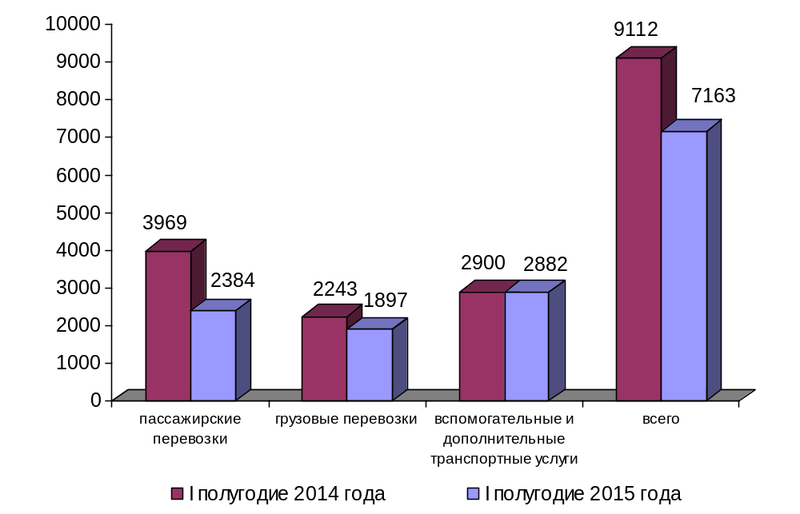
Структура импорта транспортных услуг в отраслях
транспортного комплекса в I полугодии 2014 и 2015 годов,
млн. долл. США
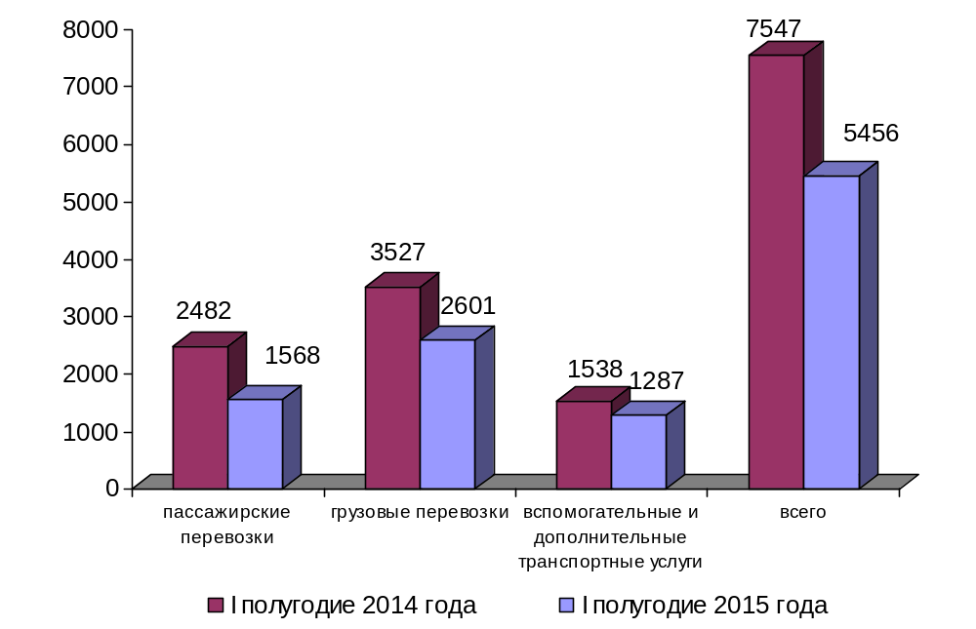

Структура экспорта транспортных услуг по видам транспорта
в I полугодии 2015 года

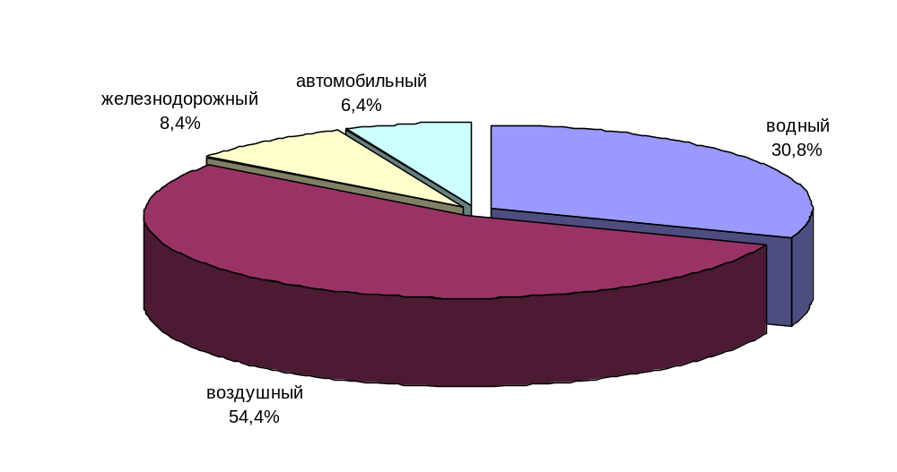

Структура импорта транспортных услуг по видам транспорта
в I полугодии 2015 года

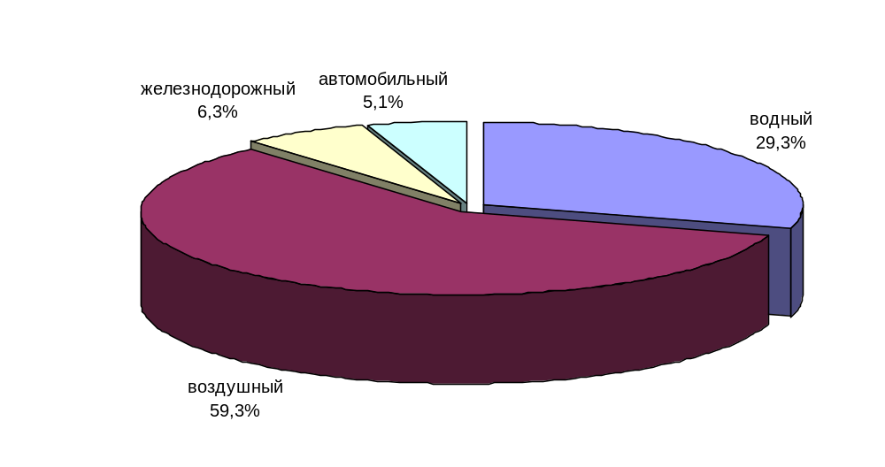

2. Индексы цен и транспортных тарифов

2.1. Индексы цен в отдельных секторах экономики
на конец периода, в процентах
 |  | В сентябре 2015 г. к декабрю 2014 г. | Январь-сентябрь  2015 г. в % к январю-сентябрю 2014г.
1 | Индекс потребительских цен | 110,4 | 115,9
2 | Индекс цен производителей промышленных товаров | 112,0 | 112,3
3 | Сводный индекс цен на продукцию (затраты, услуги) инвестиционного назначения | 108,4 | 110,4
4 | Индексы цен на приобретенные основные строительные материалы:
4.1. | - конструкции строительные сборные из стали прочие | 105,7 | 104,4
4.2. | - электроэнергия | 106,1 | 107,4
4.3. | - битумы | 100,8 | 102,5
4.4. | - цемент | 101,9 | 102,8
Индексы тарифов и цен на отдельные виды товаров и энергоресурсов
в сентябре 2015 г. в % к декабрю 2014 г.

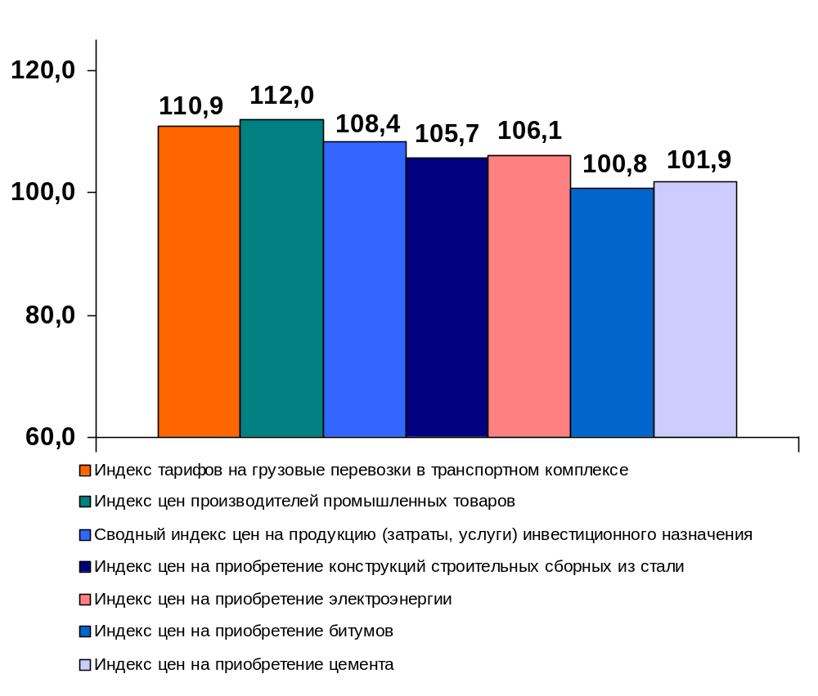

2.2. Индексы тарифов на грузовые перевозки за сентябрь 2015 года

в процентах
 | К периоду,  предшествующему  отчетному | К декабрю  2014 года | За период с начала отчетного года к соответствующему периоду предыдущего года
Транспорт – все виды  в том числе: | 100,1 | 117,0 | 111,5
Железнодорожный | 100,5 | 112,9 | 114,0
Морской | 96,9 | 111,6 | 136,8
Внутренний водный | 100,1 | 110,3 | 126,5
Автомобильный | 100,5 | 104,7 | 107,4
Воздушный | 101,4 | 101,7 | 116,4
Трубопроводный | 99,9 | 123,4 | 108,9
из него:
нефть | 99,6 | 107,0 | 111,6
нефтепродукты | 100,0 | 105,23 | 11,65
газ | 100,0 | 134,0 | 107,31
Транспорт - итого  (без трубопроводного) | 100,4 | 110,9 | 114,2

Индексы тарифов на грузовые перевозки в сентябре 2015 года
в % к декабрю 2014 года

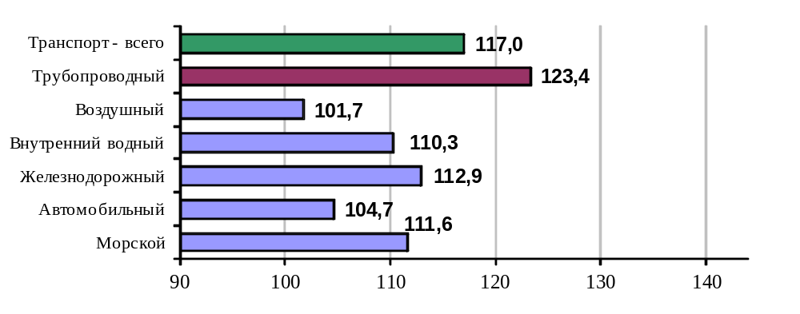

2.3. Индексы тарифов на грузовые перевозки (без трубопроводного транспорта) в разрезе федеральных округов за сентябрь 2015 года
в процентах
 | к предыдущему месяцу | к декабрю  2014года
Российская Федерация | 100,4 | 110,9
Центральный федеральный округ | 100,3 | 108,9
Северо-Западный федеральный округ | 99,9 | 113,4
Южный федеральный округ | 100,3 | 112,0
Северо-Кавказский федеральный округ | 105,7 | 108,4
Приволжский федеральный округ | 100,6 | 109,5
Уральский федеральный округ | 100,3 | 111,6
Сибирский федеральный округ | 101,0 | 112,3
Дальневосточный федеральный округ | 100,2 | 111,3

Индексы тарифов на грузовые перевозки в сентябре 2015 г.
по федеральным округам (без трубопроводного)
в % к декабрю 2014 г.

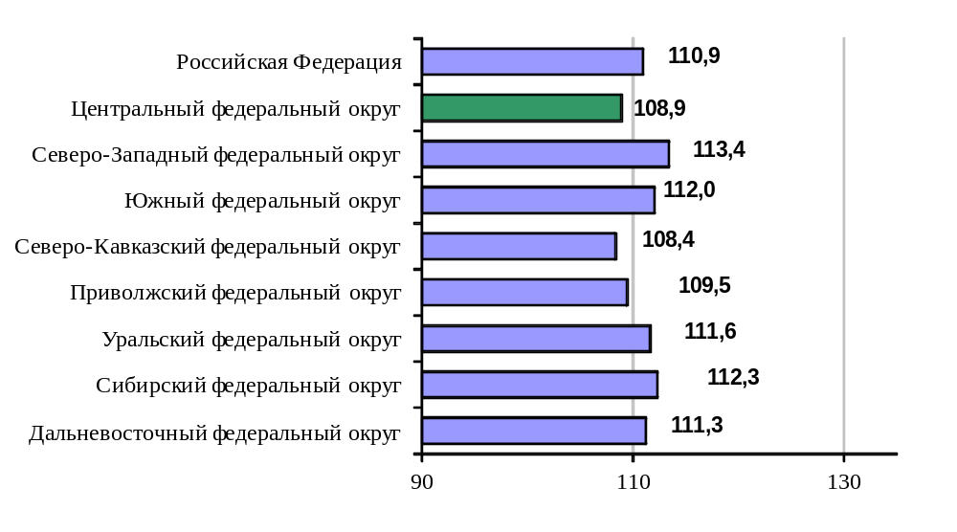

2.4. Индексы тарифов на услуги пассажирского транспорта
в сентябре 2015 года

 | Индексы цен (тарифов) за сентябрь 2015 года, в %
 | к предыдущему месяцу | к  декабрю предыдущего года | к  сентяб-рю  2014 года | за период с начала отчетного года в % к соответствую-щему периоду предыдущего года
Услуги пассажирского транспорта
 | 97,6 | 109,6 | 111,2 | 110,5
Автомобильный транспорт | 100,2 | 107,3 | 108,5 | 107,8
Проезд в городском муниципальном автобусе, поездка | 100,0 | 110,2 | 111,1 | 110,9
Проезд в городском коммерческом автобусе, поездка | 100,2 | 108,0 | 108,8 | 107,9
Проезд в маршрутном такси, поездка | 100,3 | 108,2 | 109,4 | 108,2
Проезд в междугородном автобусе, в расчете на 50 км пути | 100,0 | 105,7 | 107,4 | 106,9
Городской электрический транспорт | 100,2 | 111,4 | 112,1 | 112,6
Проезд в трамвае, поездка | 100,5 | 110,2 | 111,1 | 111,2
Проезд в троллейбусе, поездка | 100,5 | 111,8 | 114,0 | 113,2
Проезд в метро, поездка | 100,0 | 111,5 | 111,5 | 112,8
Воздушный транспорт | 98,6 | 117,4 | 122,5 | 120,1
Полет в салоне экономического класса самолета, в расчете на 1000 км пути | 98,6 | 117,4 | 122,5 | 120,1
Железнодорожный транспорт | 89,0 | 106,3 | 107,0 | 107,2
Проезд в пригородном поезде, поездка | 100,0 | 107,4 | 108,7 | 110,0
Проезд в купейном вагоне скорого нефирменного поезда дальнего следования, в расчете на 100 км пути | 79,6 | 94,4 | 103,3 | 104,1
Проезд в купейном вагоне скорого фирменного поезда дальнего следования, в расчете на 100 км пути | 79,9 | 95,3 | 101,9 | 103,5
Проезд в плацкартном вагоне скорого нефирменного поезда дальнего следования, в расчете на 100 км пути | 95,2 | 116,9 | 110,0 | 109,4
Проезд в плацкартном вагоне скорого фирменного поезда дальнего следования, в расчете на 100 км пути | 94,9 | 117,0 | 109,9 | 109,8

Индексы тарифов на пассажирские перевозки в сентябре 2015 г.
в % к декабрю 2014 г.

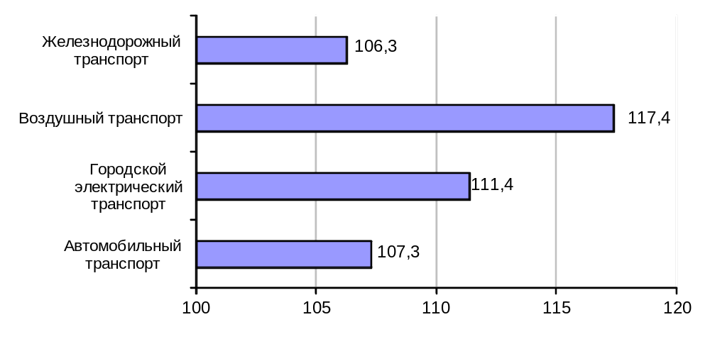

3. Аварийность на транспорте

Число происшествий на транспорте и количество погибших и раненых
в январе-августе 2015 года
 | число происшествий, единиц |  | число погибших, человек |  | число раненых, человек
 | 2014 год | 2015 год | 2014 год | 2015 год | 2014 год | 2015 год
На железнодорожном транспорте общего пользования¹⁾ | 14 | 12 | 7 | 3 | 23 | 11
На автомобильных дорогах и улицах, тысяч²⁾ | 147,4 | 133,2 | 19,7 | 16,6 | 186,9 | 168,1
На морском транспорте^{1),3)} | 27 | 23 | 2 | 3 | - | 1
На внутреннем водном транспорте¹⁾ | 4 | 4 | 3 | 4 | - | -
На воздушном транспорте⁴⁾ | 29 | 33 | 48 | 31 | 18 | 23
1) По данным Ространснадзора. По железнодорожному транспорту данные за январь-август.
2) По данным МВД России.
3) Без учета аварийных случаев с рыбопромысловыми судами.
4) По данным Росавиации.

4. Регистрация железнодорожного подвижного состава

Период | Количество вагонов (шт.), прошедших регистрацию
Период | 2014 г. | 2015 г.
Январь | 58 521 | 35 569
Февраль | 20 824 | 71 575
Март | 95 862 | 58 620
Апрель | 70 797 | 67 932
Май | 66 352 | 82 204
Июнь | 67 085 | 96 236
Июль | 62 555 | 95 628
Август | 53 416 | 104 756
Сентябрь | 81 058 | 78 592
Итого с начала года | 576 470 | 691 112
Сбор информации о пономерном учете железнодорожного подвижного состава осуществляется Росжелдором в соответствии с приказом Минтранса России от 27 декабря 2006 года №178 «Об утверждении Административного регламента Федерального агентства железнодорожного транспорта по исполнению государственной функции по осуществлению пономерного учета железнодорожного подвижного состава и контейнеров».

5. Инвестиции в транспортном комплексе

5.1. Объем затрат на реализацию федеральной целевой программы «Развитие транспортной системы России (2010-2020 годы)»
(млн. рублей)
Наименование расходов и источников финансирования | Финансирование мероприятий и работ в январе-сентябре 2015 года
Наименование расходов и источников финансирования | Бюджетные (внебюджетные) назначения по программе (подпрограмме)  на 2015 год | Кассовые расходы на реализацию программы (подпрограммы) за январь-сентябрь 2015 года | Выполнено (%) -  (графа 3 : графу 2) х 100
1 | 2 | 3 | 4
Объем средств - всего | 967 401,0 | 450 974,9 | 46,6
в том числе:  федерального бюджета | 336 811,5 | 183 381,5 | 54,4
консолидированных бюджетов субъектов  Российской Федерации | 18 249,1 | 6 481,8 | 35,5
государственных внебюджетных фондов  Российской Федерации | 16 706,5 | 0,0 | 0,0
юридических лиц | 595 633,9 | 261 111,6 | 43,8
из них иностранных инвесторов
Из общего объема средств:  Капитальные вложения-всего | 805 351,9 | 378 688,5 | 47,0
в том числе:  федерального бюджета | 234 371,7 | 112 131,4 | 47,8
консолидированных бюджетов субъектов  Российской Федерации | 18 249,1 | 6 481,8 | 35,5
государственных внебюджетных фондов
Российской Федерации
юридических лиц | 552 731,1 | 260 075,3 | 47,1
из них иностранных инвесторов

Наименование расходов и источников финансирования | Финансирование мероприятий и работ в январе-сентябре 2015 года
Наименование расходов и источников финансирования | Бюджетные (внебюджетные) назначения по программе (подпрограмме)  на 2015 год | Кассовые расходы на реализацию программы (подпрограммы) за январь-сентябрь 2015 года | Выполнено (%) -  (графа 3 : графу 2) х 100
1 | 2 | 3 | 4
Подпрограмма «Железнодорожный транспорт»
Объем средств - всего | 311 854,0 | 142 605,2 | 45,7
в том числе:  федерального бюджета | 12 941,9 | 10 593,2 | 81,9
консолидированных бюджетов субъектов  Российской Федерации | 2 016,0 | 0,0 | 0,0
государственных внебюджетных фондов
Российской Федерации
юридических лиц | 296 896,1 | 132 012,0 | 44,5
из них иностранных инвесторов
Из общего объема средств:  Капитальные вложения-всего | 300 822,2 | 132 280,1 | 44,0
в том числе:  федерального бюджета | 2 857,9 | 509,2 | 17,8
консолидированных бюджетов субъектов  Российской Федерации | 2 016,0 | 0,0 | 0,0
государственных внебюджетных фондов
Российской Федерации
юридических лиц | 295 948,3 | 131 770,9 | 44,5
из них иностранных инвесторов
Наименование расходов и источников финансирования | Финансирование мероприятий и работ в январе-сентябре 2015 года
Наименование расходов и источников финансирования | Бюджетные (внебюджетные) назначения по программе (подпрограмме)  на 2015 год | Кассовые расходы на реализацию программы (подпрограммы) за январь-сентябрь 2015 года | Выполнено (%) -  (графа 3 : графу 2) х 100
1 | 2 | 3 | 4
Подпрограмма «Автомобильные дороги»
Объем средств - всего | 300 465,5 | 141 152,1 | 47,0
в том числе:  федерального бюджета | 232 581,3 | 134 496,1 | 57,8
консолидированных бюджетов субъектов  Российской Федерации | 9 258,7 | 5 860,8 | 63,3
государственных внебюджетных фондов  Российской Федерации | 16 706,5 | 0,0 | 0,0
юридических лиц | 41 919,0 | 795,2 | 1,9
из них иностранных инвесторов
Из общего объема средств:  Капитальные вложения-всего | 150 784,8 | 79 792,8 | 52,9
в том числе:  федерального бюджета | 141 526,1 | 73 932,0 | 52,2
консолидированных бюджетов субъектов  Российской Федерации | 9 258,7 | 5 860,8 | 63,3
государственных внебюджетных фондов
Российской Федерации
юридических лиц
из них иностранных инвесторов

Наименование расходов и источников финансирования | Финансирование мероприятий и работ в январе-сентябре 2015 года
Наименование расходов и источников финансирования | Бюджетные (внебюджетные) назначения по программе (подпрограмме)  на 2015 год | Кассовые расходы на реализацию программы (подпрограммы) за январь-сентябрь 2015 года | Выполнено (%) -  (графа 3 : графу 2) х 100
1 | 2 | 3 | 4
Подпрограмма «Гражданская авиация»
Объем средств - всего | 180 327,0 | 125 980,6 | 69,9
в том числе:  федерального бюджета | 45 427,5 | 11 699,2 | 25,8
консолидированных бюджетов субъектов  Российской Федерации | 6 480,7 | 621,0 | 9,6
государственных внебюджетных фондов
Российской Федерации
юридических лиц | 128 418,8 | 113 660,4 | 88,5
из них иностранных инвесторов
Из общего объема средств:  Капитальные вложения-всего | 180 327,0 | 125 980,6 | 69,9
в том числе:  федерального бюджета | 45 427,5 | 11 699,2 | 25,8
консолидированных бюджетов субъектов  Российской Федерации | 6 480,7 | 621,0 | 9,6
государственных внебюджетных фондов
Российской Федерации
юридических лиц | 128 418,8 | 113 660,4 | 88,5
из них иностранных инвесторов

Наименование расходов и источников финансирования | Финансирование мероприятий и работ в январе-сентябре 2015 года
Наименование расходов и источников финансирования | Бюджетные (внебюджетные) назначения по программе (подпрограмме)  на 2015 год | Кассовые расходы на реализацию программы (подпрограммы) за январь-сентябрь 2015 года | Выполнено (%) -  (графа 3 : графу 2) х 100
1 | 2 | 3 | 4
Подпрограмма «Государственный контроль и надзор в сфере транспорта»
Объем средств - всего | 153,0 | 0,0 | 0,0
в том числе:  федерального бюджета | 153,0 | 0,0 | 0,0
консолидированных бюджетов субъектов
Российской Федерации

государственных внебюджетных фондов
Российской Федерации
территориальных государственных
внебюджетных фондов Российской
Федерации
юридических лиц
из них иностранных инвесторов
Из общего объема средств:  Капитальные вложения-всего | 153,0 | 0,0 | 0,0
в том числе:  федерального бюджета | 153,0 | 0,0 | 0,0
консолидированных бюджетов субъектов
Российской Федерации

государственных внебюджетных фондов
Российской Федерации
юридических лиц

Наименование расходов и источников финансирования | Финансирование мероприятий и работ в январе-сентябре 2015 года
Наименование расходов и источников финансирования | Бюджетные (внебюджетные) назначения по программе (подпрограмме)  на 2015 год | Кассовые расходы на реализацию программы (подпрограммы) за январь-сентябрь 2015 года | Выполнено (%) -  (графа 3 : графу 2) х 100
1 | 2 | 3 | 4
Подпрограмма «Морской транспорт»
Объем средств - всего | 111 376,9 | 29 132,6 | 26,2
в том числе:  федерального бюджета | 26 248,9 | 18 773,7 | 71,5
консолидированных бюджетов субъектов
Российской Федерации

государственных внебюджетных фондов
Российской Федерации
территориальных государственных внебюджетных
фондов Российской Федерации
юридических лиц | 85 128,0 | 10 358,9 | 12,2
из них иностранных инвесторов
Из общего объема средств:  Капитальные вложения-всего | 111 256,6 | 29 068,4 | 26,1
в том числе:  федерального бюджета | 26 135,6 | 18 709,5 | 71,6
консолидированных бюджетов субъектов
Российской Федерации

государственных внебюджетных фондов
Российской Федерации
юридических лиц | 85 121,0 | 10 358,9 | 12,2
из них иностранных инвесторов

Наименование расходов и источников финансирования | Финансирование мероприятий и работ в январе-сентябре 2015 года
Наименование расходов и источников финансирования | Бюджетные (внебюджетные) назначения по программе (подпрограмме)  на 2015 год | Кассовые расходы на реализацию программы (подпрограммы) за январь-сентябрь 2015 года | Выполнено (%) -  (графа 3 : графу 2) х 100
1 | 2 | 3 | 4
Подпрограмма «Внутренний водный транспорт»
Объем средств - всего | 11 619,7 | 8 768,7 | 75,5
в том числе:  федерального бюджета | 7 605,8 | 5 580,8 | 73,4
консолидированных бюджетов субъектов
Российской Федерации

государственных внебюджетных фондов
Российской Федерации
юридических лиц | 4 013,9 | 3 187,9 | 79,4
из них иностранных инвесторов
Из общего объема средств:  Капитальные вложения-всего | 11 532,0 | 8 744,6 | 75,8
в том числе:  федерального бюджета | 7 547,1 | 5 556,7 | 73,6
консолидированных бюджетов субъектов
Российской Федерации

государственных внебюджетных фондов
Российской Федерации
юридических лиц | 3 984,9 | 3 187,9 | 80,0
из них иностранных инвесторов

Наименование расходов и источников финансирования | Финансирование мероприятий и работ в январе-сентябре 2015 года
Наименование расходов и источников финансирования | Бюджетные (внебюджетные) назначения по программе (подпрограмме)  на 2015 год | Кассовые расходы на реализацию программы (подпрограммы) за январь-сентябрь 2015 года | Выполнено (%) -  (графа 3 : графу 2) х 100
1 | 2 | 3 | 4
Подпрограмма «Развитие экспорта транспортных услуг»
Объем средств - всего | 49 975,5 | 2 620,2 | 5,2
в том числе:  федерального бюджета | 10 223,7 | 1 522,9 | 14,9
консолидированных бюджетов субъектов  Российской Федерации | 493,7 | 0,0 | 0,0
государственных внебюджетных фондов
Российской Федерации
юридических лиц | 39 258,1 | 1 097,3 | 2,8
из них иностранных инвесторов
Из общего объема средств:  Капитальные вложения-всего | 49 862,5 | 2 556,7 | 5,1
в том числе:  федерального бюджета | 10 110,7 | 1 459,4 | 14,4
консолидированных бюджетов субъектов  Российской Федерации | 493,7 | 0,0 | 0,0
государственных внебюджетных фондов
Российской Федерации
юридических лиц | 39 258,1 | 1 097,3 | 2,8
из них иностранных инвесторов

Наименование расходов и источников финансирования | Финансирование мероприятий и работ в январе-сентябре 2015 года
Наименование расходов и источников финансирования | Бюджетные (внебюджетные) назначения по программе (подпрограмме)  на 2015 год | Кассовые расходы на реализацию программы (подпрограммы) за январь-сентябрь 2015 года | Выполнено (%) -  (графа 3 : графу 2) х 100
1 | 2 | 3 | 4
Расходы общепрограммного характера
Объем средств - всего | 1 629,3 | 715,5 | 43,9
в том числе:  федерального бюджета | 1 629,3 | 715,5 | 43,9
консолидированных бюджетов субъектов
Российской Федерации

государственных внебюджетных фондов
Российской Федерации
юридических лиц
из них иностранных инвесторов
Из общего объема средств:  Капитальные вложения-всего | 613,8 | 265,4 | 43,2
в том числе:  федерального бюджета | 613,8 | 265,4 | 43,2
консолидированных бюджетов субъектов
Российской Федерации

государственных внебюджетных фондов
Российской Федерации
юридических лиц
из них иностранных инвесторов

5.2. Объем затрат на реализацию федеральной целевой программы «Модернизация Единой системы организации воздушного движения Российской Федерации (2009-2020 годы)» в части мероприятий Росавиации
(млн. рублей)
Наименование расходов и источников финансирования | Финансирование мероприятий и работ в январе-сентябре 2015 года
Наименование расходов и источников финансирования | Бюджетные (внебюджетные) назначения по программе (подпрограмме)  на 2015 год | Кассовые расходы на реализацию программы (подпрограммы) за январь-сентябрь 2015 года | Выполнено (%) -  (графа 3 : графу 2) х 100
1 | 2 | 3 | 4
Объем средств - всего | 3 888,4 | 1 512,2 | 38,9
в том числе:  федерального бюджета | 751,4 | 302,9 | 40,3
консолидированных бюджетов субъектов
Российской Федерации

государственных внебюджетных фондов
Российской Федерации
юридических лиц | 3 137,0 | 1 209,3 | 38,5
из них иностранных инвесторов
Из общего объема средств:  Капитальные вложения-всего | 3 878,4 | 1508,6 | 38,9
в том числе:  федерального бюджета | 751,4 | 302,9 | 40,3
консолидированных бюджетов субъектов
Российской Федерации

государственных внебюджетных фондов
Российской Федерации
юридических лиц | 3 127,0 | 1 205,7 | 38,6
из них иностранных инвесторов

6. Бюджетное финансирование

6.1. Объем бюджетного финансирования в сфере транспорта в 2013 -2015 годах
(млн. рублей)
Наименование расходов | Кассовое исполнение за 2013 год | Кассовое исполнение за 2014 год | Подлежит финансированию в 2015 году | Кассовое исполнение за январь-сентябрь 2015 года
1 | 2 | 3 | 4 | 5
Всего | 776 804,1 | 846 131,9 | 930 600,8 | 629 366,0
в том числе:
Содержание органов государственного управления | 7 781,8 | 8 241,9 | 8 159,8 | 5 129,3
Международная деятельность | 165,3 | 205,4 | 252,2 | 220,3
Прикладные научные исследования и разработки (внепрограммные НИОКР) | 179,9 | 140,1 | 125,5 | 14,9
Содержание и ремонт автомобильных дорог | 168 661,2 | 207 311,7 | 219 647,9 | 157 943,0
Реализация Комплексной программы обеспечения безопасности населения на транспорте | 6 669,0 | 0,0 | 0,0 | 0,0
Создание системы экстренного реагирования при авариях «Эра ГЛОНАСС» | 2 099,0 | 481,6 | 389,3 | 357,6
Текущие расходы (содержание подведомственных учреждений, субсидии) | 87 881,7 | 141 689,0 | 96 980,8 | 64 062,5
на автомобильном транспорте | 168,1 | 158,5 | 147,9 | 107,8
на водном транспорте | 18 238,6 | 16 597,4 | 15 833,8 | 11 787,3
на воздушном транспорте | 13 183,8 | 13 846,9 | 15 444,9 | 7 777,1
на железнодорожном транспорте | 52 233,2 | 106 852,1 | 61 130,4 | 41 601,3
в дорожном хозяйстве | 4 058,0 | 4 234,2 | 4 423,8 | 2 789,0
Взносы в уставный капитал, имущественные взносы, субсидии некоммерческим организациям (кроме учреждений) | 77 079,6 | 51 024,7 | 68 540,2 | 63 579,3
ОАО "Российские железные дороги" | 59 170,0 | 26 836,2 | 52 141,8 | 52 141,8
ГК "Российские автомобильные дороги" | 13 886,1 | 19 821,5 | 15 370,6 | 10 994,1
АНО «Единая транспортная дирекция» (АНО «Транспортная дирекция  Олимпийских игр») | 3 971,8 | 3 948,0 | 812,3 | 298,8
АНО «Дирекция Московского  транспортного узла» | 30,0 | 239,0 | 29,8 | 22,3
АНО «Дирекция по развитию  транспортной системы Санкт-  Петербурга и Ленинградской области» | 21,7 | 30,0 | 29,8 | 22,3
АНО «Дирекция чемпионата мира по футболу» | 0,0 | 150,0 | 55,9 | 0,0
АО «ГЛОНАСС» | 0,0 | 0,0 | 100,0 | 100,0
ФЦП "Развитие транспортной системы России (2010-2020 годы)"- всего | 364 083,0 | 372 017,6 | 336 821,5 | 183 381,3
из них:
субсидии бюджетам субъектов  Российской Федерации на финансирование  дорожного хозяйства | 36 146,5 | 33 549,5 | 37 829,5 | 14 707,2
реализация мероприятий по подготовке и  проведению Чемпионата мира по футболу  в 2018 году в РФ | 0,0 | 0,0 | 30 066,8 | 5 026,1
ФЦП "Поддержание, развитие и использование системы ГЛОНАСС на 2012-2020 годы" | 680,5 | 744,8 | 1 765,1 | 291,0
ФЦП "Повышение безопасности дорожного движения" | 0,0 | 373,3 | 351,8 | 84,2
ФЦП "Социально-экономическое развитие Курильских островов (Сахалинская область) на 2007-2015 годы" | 1 469,5 | 1 465,3 | 321,8 | 0,0
ФЦП "Совершенствование федеральной системы разведки и контроля воздушного пространства Российской Федерации (2007-2015 годы)" | 663,7 | 1 557,7 | 1 402,2 | 134,4
ФЦП "Модернизация Единой системы организации воздушного движения Российской Федерации (2009-2020 годы)" | 612,2 | 79,1 | 751,4 | 302,9
ФЦП "Экономическое и социальное развитие Дальнего Востока и Забайкалья на период до 2013 года" | 28 475,1 | 13 332,7 | 18 243,1 | 6 674,7
ФЦП «Мировой океан» Подпрограмма «Освоение и использование Арктики» | 15,0 | 0,0 | 0,0 | 0,0
ФЦП "Юг России (2008-2013 года)" | 733,3 | 0,0 | 0,0 | 0,0
ФЦП «Развитие гражданской морской техники на 2009-2016 годы» | 312,6 | 603,6 | 73,1 | 16,6
ФЦП «Жилище» на 2002-2015 годы | 299,7 | 183,9 | 0,0 | 0,0
ФЦП "Обеспечение ядерной и радиационной безопасности на 2008 год и на период до 2015 года" | 36,1 | 29,9 | 92,2 | 23,5
ФЦП «Снижение рисков и смягчение последствий чрезвычайных ситуаций природного и техногенного характера в Российской Федерации до 2015 года» | 29,5 | 0,0 | 0,0 | 0,0
ФЦП «Развитие Калининградской области на период до 2015 года» | 0,0 | 2 459,3 | 2 823,7 | 0,0
ФЦП «Социально-экономическое развитие республики Крым и г.Севастополя до 2020 года» | 0,0 | 0,0 | 56 967,5 | 45 262,5
ФЦП «Устойчивое развитие сельских территорий на 2014-2017 годы и на период до 2020 года» | 0,0 | 0,0 | 4 520,2 | 465,9
Непрограммные субсидии субъектам Российской Федерации | 5 593,9 | 15 646,2 | 89 288,7 | 86 391,7
дорожное хозяйство | 4 500,0 | 8 384,2 | 83 992,4 | 83 992,4
автомобильный транспорт | 1 093,9 | 643,8 | 0,0 | 0,0
воздушный транспорт | 0,0 | 27,4 | 0,0 | 0,0
водный транспорт | 0,0 | 470,0 | 0,0 | 0,0
на железнодорожном транспорте | 0,0 | 3 327,0 | 0,0 | 0,0
метрополитен | 0,0 | 2 793,9 | 5 296,3 | 2 399,3
Бюджетные инвестиции в объекты капитального строительства, не включённые в целевые программы | 924,9 | 0,0 | 0,0 | 0,0
Инвестиционный фонд Российской Федерации | 3 657,2 | 9 581,1 | 4 772,1 | 927,8
Образование | 17 960,9 | 18 449,0 | 17 634,3 | 13 735,6
Культура, кинематография и средства массовой информации | 34,0 | 35,1 | 26,1 | 22,9
Здравоохранение и спорт | 681,3 | 458,9 | 451,2 | 333,2
Прочие | 24,2 | 20,0 | 199,1 | 10,9

6.2. Исполнение федерального бюджета в сфере транспорта в 2015 году

 |  |  |  | (млн. рублей)
Наименование федеральных органов исполнительной власти | Бюджетные ассигнования на 2015 год | Лимиты бюджетных обязательств на 2015 год | Кассовое исполнение  в январе-сентябре 2015 года | Процент кассового исполнения к годовым бюджетным ассигнованиям
1 | 2 | 3 | 4 | 5
В целом по Министерству транспорта Российской Федерации как субъекту бюджетного планирования | 930 600,8 | 930 310,1 | 629 366,0 | 67,6
Федеральная служба по надзору в сфере транспорта | 4 212,5 | 4 140,5 | 2 551,4 | 60,6
Федеральное дорожное агентство | 528 878,2 | 528 878,2 | 366 789,2 | 69,4
Федеральное агентство морского и речного транспорта | 57 281,3 | 57 281,3 | 40 757,7 | 71,2
Федеральное агентство воздушного транспорта | 71 418,7 | 71 238,6 | 25 112,3 | 35,2
Федеральное агентство железнодорожного транспорта | 144 920,7 | 144 920,7 | 114 447,1 | 79,0
Министерство транспорта Российской Федерации (Глава 103) | 123 889,4 | 123 850,8 | 79 708,3 | 64,3

7. Финансы транспорта

7.1. Прибыль (убыток) до налогообложения крупных и средних организаций транспорта по видам экономической деятельности
(по состоянию на 1 сентября 2015 года)
(тыс. руб.)
 | Кол-во  организаций,  единиц | Прибыль (убыток) до  налогообложения |  | 2015 год к 2014 году, %
 | Кол-во  организаций,  единиц | 2015 год | 2014 год | 2015 год к 2014 году, %
Транспортный комплекс – всего | 3 202 | 123 218 848 | 82 982 452 | 148,5
в том числе:
деятельность магистрального железнодорожного транспорта | 46 | -16 480 772 | 11 367 114 | -
деятельность промышленного железнодорожного транспорта | 116 | 8 981 488 | 1 749 775 | 513,3
деятельность автобусного транспорта, подчиняющегося расписанию | 722 | -10 463 822 | -13 073 725 | -
деятельность трамвайного транспорта | 47 | -2 201 314 | -1 897 109 | -
деятельность троллейбусного транспорта | 59 | -1 429 064 | -1 086 014 | -
деятельность метрополитена | 7 | 1 634 736 | -746 842 | -
деятельность такси и прочего сухопутного пассажирского транспорта | 104 | -898 288 | -303 181 | -
деятельность автомобильного грузового транспорта | 531 | 5 372 518 | 3 974 810 | 135,2
деятельность морского транспорта | 56 | 6 090 143 | 601 245 | 1 012,9
деятельность внутреннего водного транспорта | 96 | 297 345 | 1 245 904 | 23,9
деятельность воздушного транспорта | 111 | 2 171 402 | 16 295 969 | 13,3
вспомогательная и дополнительная транспортная деятельность (без складирования и хранения грузов, без деятельности туристических агентств) | 1 307 | 130 144 477 | 64 854 506 | 200,7
из них:  эксплуатация автомобильных  дорог общего пользования и  дорожных сооружений | 419 | 2 318 235 | 1 832 368 | 126,5
По данным формы федерального статистического наблюдения № П-3 «Сведения о финансовом состоянии организации» (месячная).

7.2. Прибыль, убыток крупных и средних организаций по видам экономической деятельности (по состоянию на 1 сентября 2015 года)

(тыс. руб.)
 | Организации,  получившие прибыль |  |  | Организации,  получившие убыток
 | кол-во  пред-пр.  (ед.) | 2015 год | в % к соотв.  периоду прошлого года | кол-во  предпр.  (ед.) | 2015 год | в % к соотв. периоду прошлого года
Транспортный комплекс – всего | 1 915 | 253 165 417 | 154,3 | 1 287 | 129 946 569 | 160,2
в том числе:
деятельность магистрального железнодорожного транспорта | 33 | 20 138 673 | 99,6 | 13 | 36 619 445 | 413,8
деятельность промышленного железнодорожного транспорта | 91 | 9 481 353 | 297,9 | 25 | 499 865 | 34,9
деятельность автобусного транспорта, подчиняющегося расписанию | 252 | 1 718 180 | 170,5 | 470 | 12 182 002 | 86,5
деятельность трамвайного транспорта | 4 | 17 072 | 9,1 | 43 | 2 218 386 | 106,4
деятельность троллейбусного транспорта | 10 | 37 812 | 36,8 | 49 | 1 466 876 | 123,4
деятельность метрополитена | 3 | 2 300 058 | 254,4 | 4 | 665 322 | 40,3
деятельность такси и прочего сухопутного пассажирского транспорта | 70 | 814 040 | 94,3 | 34 | 1 712 328 | 146,8
деятельность автомобильного грузового транспорта | 370 | 8 323 572 | 109,6 | 161 | 2 951 054 | 81,5
деятельность морского транспорта | 41 | 7 225 636 | 250,8 | 15 | 1 135 494 | 49,8
деятельность внутреннего водного транспорта | 57 | 4 760 803 | 146,7 | 39 | 4 463 458 | 223,2
деятельность воздушного транспорта | 64 | 23 814 348 | 101,6 | 47 | 21 642 946 | 302,8
вспомогательная и дополнительная транспортная деятельность (без складирования и хранения грузов, без деятельности туристических агентств) | 920 | 174 533 870 | 173,7 | 387 | 44 389 393 | 124,6
из них:  эксплуатация автомобильных  дорог общего пользования и  дорожных сооружений | 297 | 3 635 220 | 108,2 | 122 | 1 316 985 | 86,3
По данным формы федерального статистического наблюдения № П-3 «Сведения о финансовом состоянии организации» ( месячная).

8. Труд на транспорте

8.1. Среднесписочная численность работников крупных и средних организаций транспортного комплекса (без внешних совместителей) за январь-сентябрь 2014 и 2015 годов

(человек)
 | Январь-  сентябрь  2014 года | Январь-  сентябрь  2015года | Январь-сентябрь  2015 г. к январю-сентябрю  2014 г.,  %
Транспортный комплекс – всего | 2 100 441 | 2 067 195 | 98,4
в том числе:
деятельность магистрального железнодорожного транспорта | 638 015 | 597 517 | 93,7
деятельность промышленного железнодорожного транспорта | 57 180 | 55 959 | 97,9
деятельность автобусного транспорта, подчиняющегося расписанию | 195 272 | 186 584 | 95,6
деятельность трамвайного транспорта | 56 145 | 54 770 | 97,6
деятельность троллейбусного транспорта | 60 657 | 61 265 | 101,0
деятельность метрополитена | 63 589 | 66 667 | 104,8
деятельность такси и прочего сухопутного пассажирского транспорта | 66 574 | 71 178 | 106,9
деятельность автомобильного грузового транспорта | 271 080 | 258 748 | 95,5
деятельность морского транспорта | 14 654 | 15 132 | 103,3
деятельность внутреннего водного транспорта | 33 657 | 31 314 | 93,0
деятельность воздушного транспорта | 87 597 | 82 502 | 94,2
вспомогательная и дополнительная транспортная деятельность | 556 021 | 585 559 | 105,3
из них:  эксплуатация автомобильных дорог общего пользования и дорожных сооружений | 107 973 | 105 693 | 97,9
По данным формы федерального статистического наблюдения № П-4 «Сведения о численности, заработной плате и движении работников» (месячная).

8.1.1. Среднесписочная численность работников по крупным и средним организациям транспорта (без внешних совместителей) за январь-сентябрь 2015 года по федеральным округам

(человек)
 | Центральный федеральный округ |  | Северо-Западный федеральный округ |  | Южный федеральный округ |  | Северо-Кавказский федеральный округ
 | численность | в % к январю-сентябрю 2014 года | численность | в % к январю-сентябрю 2014 года | численность | в % к январю-сентябрю 2014 года | численность | в % к январю-сентябрю 2014 года
Транспортный комплекс – всего | 494 051 | 96,8 | 290 892 | 99,2 | 168 798 | 96,1 | 31 059 | 98,9
деятельность магистрального железнодорожного транспорта | 121 563 | 92,4 | 71 454 | 93,2 | 40 974 | 85,4 | 8 416 | 82,2
деятельность промышленного железнодорожного транспорта | 8 166 | 106,8 | 5 101 | 90,2 | 2 604 | 86,2 | 358 | 68,3
деятельность автобусного транспорта, подчиняющегося расписанию | 65 902 | 91,5 | 23 715 | 107,0 | 11 851 | 88,9 | 3 459 | 92,5
деятельность трамвайного транспорта | 9 963 | 97,6 | 7 227 | 100,6 | 5 708 | 101,0 | 924 | 92,5
деятельность троллейбусного транспорта | 17 913 | 94,0 | 7 104 | 100,7 | 4 252 | 97,5 | 1 003 | 102,9
деятельность метрополитена | 45 663 | 106,3 | 14 369 | 101,8 | - | - | - | -
деятельность такси и прочего сухопутного пассажирского транспорта | 19 315 | 105,3 | 11 845 | 97,1 | 5 163 | 112,0 | 534 | 100,9
деятельность автомобильного грузового транспорта | 39 419 | 93,8 | 26 755 | 101,6 | 21 730 | 93,8 | 3 424 | 91,5
деятельность морского транспорта | 265 | 297,8 | 6 159 | 97,3 | 2 506 | 87,0 | - | -
деятельность внутреннего водного транспорта | 2 965 | 85,1 | 2 670 | 86,2 | 2 231 | 92,0 | - | -
деятельность воздушного транспорта | 33 486 | 98,5 | 13 619 | 98,6 | 1 975 | 97,4 | 977 | 52,4
вспомогательная и дополнительная транспортная деятельность | 129 431 | 100,2 | 100 874 | 102,2 | 69 804 | 105,4 | 11 964 | 136,2
из них:  эксплуатация автомобильных дорог общего пользования и дорожных сооружений | 26 713 | 91,4 | 17 240 | 104,2 | 7 667 | 99,1 | 2 601 | 99,0
(человек)
 | Приволжский  федеральный округ |  | Уральский  федеральный округ |  | Сибирский  федеральный округ |  | Дальневосточный федеральный округ
 | численность | в % к январю-сентябрю 2014 года | численность | в % к январю-сентябрю 2014 года | численность | в % к январю-сентябрю 2014 года | численность | в % к январю-сентябрю 2014 года
Транспортный комплекс - всего | 355 720 | 96,9 | 227 823 | 94,2 | 327 894 | 97,9 | 142 573 | 100,0
деятельность магистрального железнодорожного транспорта | 112 309 | 93,7 | 63 588 | 85,8 | 117 844 | 95,4 | 48 770 | 95,4
деятельность промышленного железнодорожного транспорта | 10 563 | 108,0 | 11 616 | 96,2 | 16 239 | 93,0 | 1 098 | 107,3
деятельность автобусного транспорта, подчиняющегося расписанию | 35 854 | 93,3 | 14 114 | 99,4 | 25 052 | 94,9 | 4 606 | 92,7
деятельность трамвайного транспорта | 13 292 | 96,6 | 6 833 | 91,0 | 9 500 | 98,4 | 1 134 | 95,7
деятельность троллейбусного транспорта | 16 694 | 94,1 | 3 388 | 111,1 | 7 868 | 100,4 | 559 | 93,8
деятельность метрополитена | 3 506 | 103,4 | 1 508 | 100,3 | 1 621 | 99,8 | - | -
деятельность такси и прочего сухопутного пассажирского транспорта | 16 793 | 113,0 | 5 530 | 108,2 | 9 391 | 104,1 | 2 068 | 108,7
деятельность автомобильного грузового транспорта | 64 960 | 95,9 | 54 474 | 90,8 | 38 274 | 98,2 | 9 044 | 99,2
деятельность морского транспорта | - | - | - | - | - | - | 4 992 | 95,6
деятельность внутреннего водного транспорта | 8 017 | 90,7 | 3 468 | 109,8 | 8 362 | 97,3 | 3 600 | 88,8
деятельность воздушного транспорта | 6 810 | 84,1 | 12 306 | 83,9 | 6 654 | 102,2 | 6 521 | 98,4
вспомогательная и дополнительная транспортная деятельность | 66 922 | 103,9 | 50 998 | 109,6 | 87 089 | 102,0 | 60 181 | 106,2
из них:  эксплуатация автомобильных дорог общего пользования и дорожных сооружений | 15 171 | 96,0 | 7 880 | 99,6 | 20 445 | 96,1 | 6 839 | 99,8
По данным формы федерального статистического наблюдения № П-4 «Сведения о численности, заработной плате и движении работников» (месячная).

8.2. Среднемесячная начисленная заработная плата (без выплат социального характера) по видам экономической деятельности
за январь-сентябрь 2014 и 2015 годов

(рублей)
 | Средняя начисленная заработная плата |  | Темп роста январь – сентябрь 2015 года к январю – сентябрю  2014 года, %
 | январь – сентябрь  2014 года | январь – сентябрь  2015 года
Среднемесячная заработная плата по транспортному комплексу | 39 797,0 | 42 104,2 | 105,8
в том числе:
деятельность магистрального железнодорожного транспорта | 40 527,5 | 43 549,2 | 107,5
деятельность промышленного железнодорожного транспорта | 39 054,3 | 43 002,3 | 110,1
деятельность автобусного транспорта, подчиняющегося расписанию | 27 368,2 | 28 183,3 | 103,0
деятельность трамвайного транспорта | 23 639,2 | 24 990,1 | 105,7
деятельность троллейбусного транспорта | 25 110,2 | 25 642,3 | 102,1
деятельность метрополитена | 52 860,0 | 56 947,2 | 107,7
деятельность такси и прочего сухопутного пассажирского транспорта | 31 145,3 | 32 601,8 | 104,7
деятельность автомобильного грузового транспорта | 34 363,0 | 35 616,0 | 103,6
деятельность морского транспорта | 46 799,8 | 58 959,3 | 126,0
деятельность внутреннего водного транспорта | 34 613,6 | 35 889,8 | 103,7
деятельность воздушного транспорта | 93 107,1 | 93 957,0 | 100,9
вспомогательная и дополнительная транспортная деятельность | 40 526,9 | 43 233,0 | 106,7
из них:  эксплуатация автомобильных дорог общего пользования и дорожных сооружений | 28 590,1 | 29 588,1 | 103,5
По данным формы федерального статистического наблюдения № П-4 «Сведения о численности, заработной плате и движении работников» (месячная).

8.2.1. Среднемесячная начисленная заработная плата (без выплат социального характера)
по видам экономической деятельности за январь-сентябрь 2015 года по федеральным округам

(рублей)
 | Центральный федеральный округ |  |  | Северо-Западный федеральный округ |  |  | Южный федеральный округ |  |  | Северо-Кавказский федеральный округ
 | Средняя начисленная заработная плата |  | % | Средняя начисленная заработная плата |  | % | Средняя начисленная заработная плата |  | % | Средняя начисленная заработная плата |  | %
 | январь – сентябрь  2014 года | январь – сентябрь  2015 года | % | январь – сентябрь  2014 года | январь – сентябрь  2015 года | % | январь – сентябрь  2014 года | январь – сентябрь  2015 года | % | январь – сентябрь  2014 года | январь – сентябрь  2015 года | %
Среднемесячная заработная плата по транспортному комплексу | 47 563,6 | 50 416,0 | 106,0 | 43 690,1 | 46 944,8 | 107,4 | 30 623,0 | 33 135,0 | 108,2 | 21 322,3 | 23 761,2 | 111,4
в том числе:
деятельность магистрального железнодорожного транспорта | 44 827,0 | 48 685,6 | 108,6 | 43 654,6 | 46 971,7 | 107,6 | 31 880,2 | 34 958,4 | 109,7 | 26 825,2 | 30 166,6 | 112,5
деятельность промышленного железнодорожного транспорта | 41 536,0 | 47 421,1 | 114,2 | 47 550,5 | 53 035,3 | 111,5 | 32 112,1 | 37 642,8 | 117,2 | 21 048,7 | 20 230,9 | 96,1
деятельность автобусного транспорта, подчиняющегося расписанию | 35 975,7 | 36 830,7 | 102,4 | 28 925,4 | 30 519,7 | 105,5 | 17 585,9 | 19 388,0 | 110,2 | 9811,0 | 10581,4 | 107,9
деятельность трамвайного транспорта | 33 914,2 | 35 369,0 | 104,3 | 30 876,6 | 33 064,5 | 107,1 | 19 159,8 | 20 490,0 | 106,9 | 16 703,4 | 16 578,2 | 99,3
деятельность троллейбусного транспорта | 33 859,9 | 33 502,2 | 98,9 | 30 440,2 | 32 609,8 | 107,1 | 18 554,1 | 20 220,5 | 109,0 | 14 231,3 | 15 259,7 | 107,2
деятельность метрополитена | 58 920,0 | 62 721,0 | 106,5 | 45 202,9 | 50 763,9 | 112,3 | - | - | - | - | - | -
деятельность такси и прочего сухопутного пассажирского транспорта | 37 660,3 | 39 226,1 | 104,2 | 23 520,7 | 25 741,0 | 109,4 | 33 683,5 | 33 326,5 | 98,9 | 20 734,3 | 25 712,8 | 124,0
деятельность автомобильного грузового транспорта | 30 979,2 | 32 168,1 | 103,8 | 37 979,6 | 37 473,6 | 98,7 | 27 337,7 | 29 218,8 | 106,9 | 20 589,7 | 22 825,2 | 110,9
деятельность морского транспорта | 62 583,1 | 108 485,3 | 173,3 | 55 606,7 | 72 205,1 | 129,8 | 24 437,6 | 39 836,3 | 163,0 | 23 947,9 | - | -
деятельность внутреннего водного транспорта | 32 764,9 | 29 690,3 | 90,6 | 28 894,5 | 33 464,6 | 115,8 | 30 509,2 | 35 513,4 | 116,4 | - | - | -
деятельность воздушного транспорта | 112 177,8 | 112 541,7 | 100,3 | 99 773,6 | 100 237,6 | 100,5 | 74 386,1 | 70 671,3 | 95,0 | 22 730,5 | 24 910,0 | 109,6
вспомогательная и дополнительная транспортная деятельность | 46 572,7 | 49 816,5 | 107,0 | 44 290,5 | 48 560,6 | 109,6 | 33 912,6 | 35 877,5 | 105,8 | 21 139,6 | 24 526,0 | 116,0
из них:  эксплуатация автомобильных дорог общего пользования и дорожных сооружений | 29 710,1 | 31 171,7 | 104,9 | 28 918,5 | 30 714,4 | 106,2 | 27 950,3 | 26 943,0 | 96,4 | 20 586,2 | 20 476,1 | 99,5

(рублей)
 | Приволжский  федеральный округ |  |  | Уральский  федеральный округ |  |  | Сибирский  федеральный округ |  |  | Дальневосточный федеральный округ
 | Средняя начисленная заработная плата |  | % | Средняя начисленная заработная плата |  | % | Средняя начисленная заработная плата |  | % | Средняя начисленная заработная плата |  | %
 | январь – сентябрь  2014 года | январь – сентябрь  2015 года | % | январь – сентябрь  2014 года | январь – сентябрь  2015 года | % | январь – сентябрь  2014 года | январь – сентябрь  2015 года | % | январь – сентябрь  2014 года | январь – сентябрь  2015 года | %
Среднемесячная заработная плата по транспортному комплексу | 28 383,2 | 30 015,0 | 105,7 | 43 359,5 | 44 453,0 | 102,5 | 36 508,0 | 39 181,6 | 107,3 | 50 440,2 | 54 696,7 | 108,4
в том числе:
деятельность магистрального железнодорожного транспорта | 32 243,5 | 34 170,7 | 106,0 | 38 051,9 | 40 705,3 | 107,0 | 42 918,2 | 46 991,9 | 109,5 | 52 878,3 | 56 980,7 | 107,8
деятельность промышленного железнодорожного транспорта | 33 916,9 | 37 323,4 | 110,0 | 45 220,2 | 48 534,4 | 107,3 | 35 137,3 | 38 576,2 | 109,8 | 46 416,8 | 50 378,4 | 108,5
деятельность автобусного транспорта, подчиняющегося расписанию | 18 960,4 | 19 561,8 | 103,2 | 28 003,9 | 29 690,7 | 106,0 | 21 847,9 | 22 708,9 | 103,9 | 27 675,8 | 29 256,9 | 105,7
деятельность трамвайного транспорта | 19 691,3 | 20 837,7 | 105,8 | 20 434,2 | 21 287,9 | 104,2 | 18 984,1 | 20 400,7 | 107,5 | 22 585,2 | 23 216,5 | 102,8
деятельность троллейбусного транспорта | 18 675,2 | 19 904,9 | 106,6 | 20 869,7 | 22 692,7 | 108,7 | 20 429,1 | 21 399,6 | 104,8 | 22 835,2 | 23 945,2 | 104,9
деятельность метрополитена | 24 831,1 | 25 032,4 | 100,8 | 34 732,3 | 36 562,8 | 105,3 | 34 431,3 | 37 102,8 | 107,8 | - | - | -
деятельность такси и прочего сухопутного пассажирского транспорта | 25 210,1 | 27 149,0 | 107,7 | 43 400,4 | 42 769,2 | 98,5 | 27 942,6 | 29 453,3 | 105,4 | 42 603,2 | 44 675,7 | 104,9
деятельность автомобильного грузового транспорта | 26 763,1 | 28 325,2 | 105,8 | 46 569,7 | 47 366,6 | 101,7 | 32 867,7 | 35 619,4 | 108,4 | 45 635,0 | 47 900,1 | 105,0
деятельность морского транспорта | 26 894,4 | - | - | - | - | - | - | - | - | 48 795,8 | 59 683,2 | 122,3
деятельность внутреннего водного транспорта | 34 703,0 | 36 838,7 | 106,2 | 42 970,3 | 41 822,7 | 97,3 | 32 918,4 | 32 696,7 | 99,3 | 39 912,9 | 42 620,1 | 106,8
деятельность воздушного транспорта | 67 559,4 | 68 659,3 | 101,6 | 86 554,9 | 81 050,0 | 93,6 | 67 985,7 | 67 142,4 | 98,8 | 77 329,4 | 82 424,2 | 106,6
вспомогательная и дополнительная транспортная деятельность | 27 339,1 | 29 703,3 | 108,6 | 43 730,4 | 45 483,0 | 104,0 | 36 078,4 | 38 259,4 | 106,0 | 49 979,1 | 54 420,5 | 108,9
из них:  эксплуатация автомобильных дорог общего пользования и дорожных сооружений | 23 727,8 | 24 570,3 | 103,6 | 40 382,3 | 40 902,7 | 101,3 | 24 323,8 | 25 548,0 | 105,0 | 37 655,9 | 39 141,7 | 103,9
По данным формы федерального статистического наблюдения № П-4 «Сведения о численности, заработной плате и движении работников» (месячная).

9. Решение межведомственных задач транспортного комплекса

9.1. Производство отдельных видов транспортных средств и оборудования
в январе-сентябре 2015 года

 | Январь-сентябрь  2015 года | В % к январю-сентябрю 2014 года
Производство автомобилей, прицепов и полуприцепов
автомобили легковые, тыс. штук | 956,3 | 75,5
автобусы, тыс. штук | 25,8 | 85,2
автомобили грузовые (включая шасси) (кроме автосамосвалов), тыс. штук | 89,8 | 79,7
машины для городского коммунального хозяйства, штук | 2277 | 57,0
кузова для автотранспортных средств, тыс. штук | 126,4 | 96,9
Производство судов, летательных и космических аппаратов и прочих транспортных средств
электровозы магистральные переменно-постоянного тока, штук | 168 | 65,4
вагоны грузовые магистральные, тыс. штук | 21,2 | 47,7
вагоны пассажирские магистральные, штук | 253 | 40,1
тепловозы магистральные, секций | 100 | в 2,1р.
суда прогулочные и спортивные, тыс. штук | 9,1 | 90,3
средства транспортные, предназначенные для технического обслуживания или ремонта железнодорожных или трамвайных путей, штук | 1542 | 94,0

? Предварительные данные Росстата

